Załącznik Nr 1

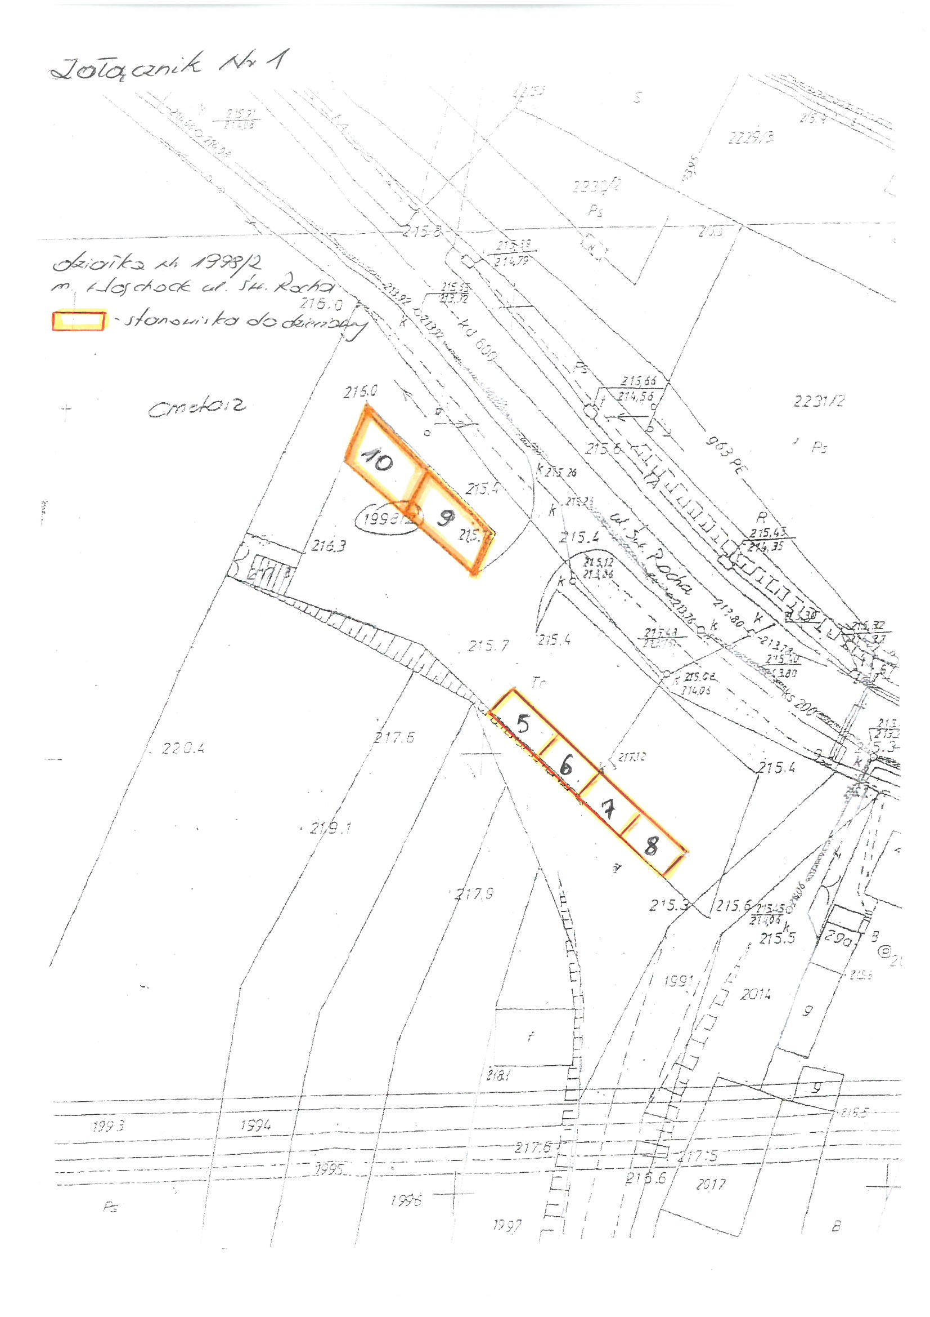

Załącznik Nr 2

…………………………………………..
(miejscowość i data)
………………………………………………………..
(Imię i nazwisko, nazwa firmy)

…………………………………………………………
(adres)

…………………………………………………………
(NIP, REGON)

…………………………………………………………
(numer telefonu kontaktowego)

GMINA WĄCHOCK

OFERTA

W odpowiedzi na ogłoszenie o przetargu pisemnym nieograniczonym na dzierżawę stanowisk handlowych w Wąchocku przy ulicy Św. Rocha

składam ofertę na dzierżawę stanowiska handlowego Nr ………………

1. Za dzierżawę powyższego stanowiska oferuję czynsz dzierżawny netto w wysokości …………… (słownie: ………………...........…………………………………………………) + 23% podatku VAT co w całości stanowi kwotę ……………………… zł brutto (słownie: …………………………………………………………………………………………………).
2. Oświadczam, iż zapoznałem się z warunkami przetargu i przyjmuję te warunki bez zastrzeżeń.
3. Oświadczam, iż w przypadku wygrania przetargu zobowiązuję się do zawarcia umowy dzierżawy na warunkach wskazanych przez Wydzierżawiającego w projekcie umowy dzierżawy.
4. W przypadku nie wybrania mojej oferty proszę o zwrot wadium na wskazany niżej rachunek bankowy ………………………………………………………………………………………

Załącznik – kopia dowodu wniesienia wadium

……………………………………………..
(podpis oferenta, pieczęć firmy)

Projekt
Załącznik Nr 3

UMOWA DZIERŻAWY NR ………

zawarta w dniu …………….. 2018 roku pomiędzy Gminą Wąchock reprezentowaną przez ………………………………, zwaną w dalszej części „Wydzierżawiającym", a P. ……………….. zam. ……………….., prowadzącym działalność gospodarczą pod nazwą „……………………..”, NIP …… zwanym w dalszej części umowy „Dzierżawcą",

umowa o treści następującej:

§ 1.
Przedmiotem dzierżawy jest część nieruchomości gruntowej, oznaczonej w ewidencji gruntów Nr 1998/2 o pow. …. m² stanowiącej stoisko nr ……., będącej własnością Gminy Wąchock, położonej w Wąchocku przy ulicy Św. Rocha, arkusz mapy 12 (lokalizacja zgodnie z załączoną mapą stanowiącą załącznik Nr 1 do niniejszej umowy), na którą Sąd Rejonowy w Starachowicach Wydział Ksiąg Wieczystych prowadzi księgę wieczystą kw nr KI1H/00040515/8.
§ 2.
Wydzierżawiający oświadcza, że opisaną w § 1 część nieruchomości gruntowej wydzierżawia z przeznaczeniem na cele prowadzenia działalności gospodarczej w zakresie sprzedaży kwiatów i zniczy. Dzierżawca zaś oświadcza, że zgadza się na ustanowienie na jego rzecz dzierżawy oraz, że znana mu jest lokalizacja przedmiotu dzierżawy.
§ 3.
Strony zawierają niniejszą umowę na czas określony od dnia 27 października 2018 roku do dnia 11 listopada 2018 roku.
§ 4.
- Z tytułu dzierżawy, zgodnie ze złożoną ofertą z dnia …………. Dzierżawca uiścił Wydzierżawiającemu czynsz w wysokości ……… zł + 23 % podatku VAT, co stanowi kwotę brutto w wysokości ………. zł (słownie: ………………………………).
- Czynsz dzierżawny został wpłacony na konto Urzędu Miasta i Gminy w Wąchocku Nr 47 8523 0004 0000 0039 2000 0011 w dniu ……………. .
- Dzierżawca zobowiązany jest do opłacania oprócz czynszu dzierżawnego także podatku od nieruchomości za wydzierżawiony grunt, który naliczy Referat Finansowy tut. Urzędu w odrębnym postępowaniu administracyjnym.
§ 5.
1. Dzierżawca zobowiązany jest utrzymać teren dzierżawy w należytym porządku, oraz do uprzątnięcia go po zakończeniu codziennego handlu.
2. Dzierżawca odpowiada za szkody powstałe w związku z korzystaniem z przedmiotu umowy oraz prowadzoną na nim działalnością wyrządzone Wydzierżawiającemu i osobom trzecim. W przypadku wyrządzenia szkód Dzierżawca własnym staraniem i na własny koszt usunie je w całości.
§ 6.
1. Dzierżawca będzie używać przedmiotu umowy zgodnie z jego przeznaczeniem określonym w umowie i nie może zmieniać go, ani poddzierżawiać osobie trzeciej, bez zgody Wydzierżawiającego.
2. Dzierżawca zobowiązuje się do przestrzegania obowiązujących przepisów prawa, w szczególności do prowadzenia działalności gospodarczej w zakresie wynikającym z niniejszej umowy.
3. Podjęcie i prowadzenie działalności gospodarczej wymaga zgłoszenia do centralnej ewidencji i informacji o działalności gospodarczej oraz zgłoszenia obowiązku podatkowego. Obowiązki te obciążają Dzierżawcę.
4. Dzierżawca oświadcza, iż znane mu są ograniczenia i obowiązki w zakresie używania przedmiotu umowy wynikające z przepisów prawa i będzie wykorzystywał przedmiot dzierżawy stosownie do tych ograniczeń i obowiązków. Kary wynikające z korzystania z przedmiotu dzierżawy w sposób niezgodny z przepisami prawa, ponosi Dzierżawca.
5. Po zakończeniu dzierżawy, Dzierżawca zwróci Wydzierżawiającemu przedmiot umowy w stanie niepogorszonym i uporządkowanym, bez obowiązku zwrotu przez Wydzierżawiającego równowartości nakładów poczynionych przez Dzierżawcę.
§ 7.
Niniejsza umowa może zostać rozwiązana przez Wydzierżawiającego ze skutkiem natychmiastowym, bez wypowiedzenia, w przypadku stwierdzenia przez Wydzierżawiającego, że Dzierżawca używa przedmiotu dzierżawy w sposób sprzeczny w Umową, w tym niezgodny z przeznaczeniem określonym w umowie.
§ 8.
W sprawach nieunormowanych w niniejszej umowie mają zastosowanie przepisy Kodeksu Cywilnego, a spory wynikłe z jej stosowania podlegają rozpatrzeniu przez Sąd Rejonowy w Starachowicach.
§ 9.
Umowa niniejsza sporządzona została w trzech jednobrzmiących egzemplarzach, z czego jeden otrzymuje Dzierżawca i dwa Wydzierżawiający.

WYDZIERŻAWIAJĄCY: DZIERŻAWCA:

………………………… ……………..……………

